EL REGRESO DEL BRILLO: LA MODA DE LOS 2000 QUE VUELVE A TODO
El bedazzling recupera los cristales, el strass y la estética maximalista que marcaron los primeros años del siglo y que hoy regresan impulsados por las redes.
Por Pilar Teres
Hubo un momento en que todo tenía que brillar. En los primeros años de los 2000, los cristales, las lentejuelas y el strass dejaron de ser exclusivos de una fiesta y pasaron a ocupar un lugar central en la ropa de todos los días. Britney Spears, Jennifer Lopez y Paris Hilton fueron algunas de las figuras que llevaron esa estética al máximo y convirtieron el brillo en una de las marcas de la época.
Dos décadas después, esa misma obsesión vuelve con un nombre que resume la tendencia: bedazzling. La propuesta consiste en cubrir prendas, accesorios y objetos cotidianos con pequeños cristales, gemas y elementos brillantes para transformar piezas simples en objetos mucho más llamativos. Las redes sociales fueron el escenario ideal para recuperar esta estética y adaptarla a una nueva generación.
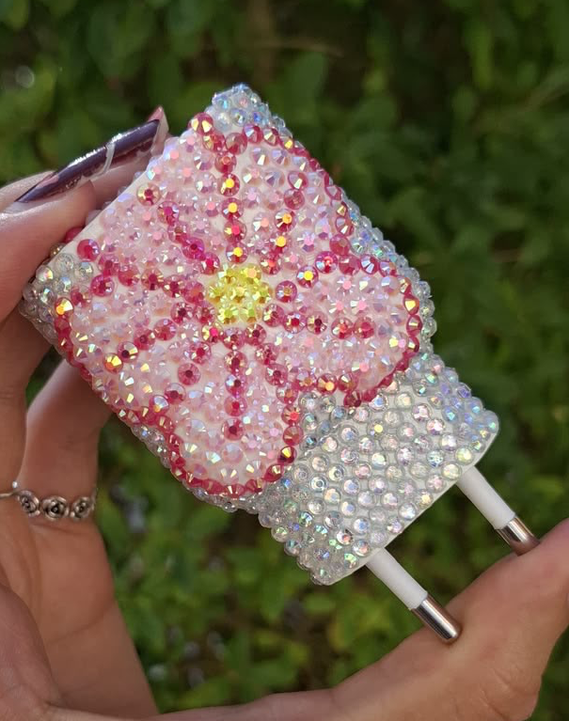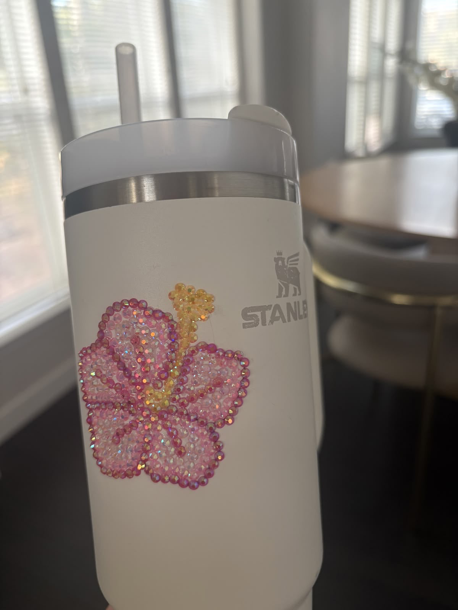
Una de las caras que se sumó al regreso es Zara Larsson, que incorporó cristales y detalles brillantes a sus looks y maquillaje. También Kylie Jenner aparece entre las figuras que impulsaron nuevamente el maximalismo y el uso de rhinestones en redes.
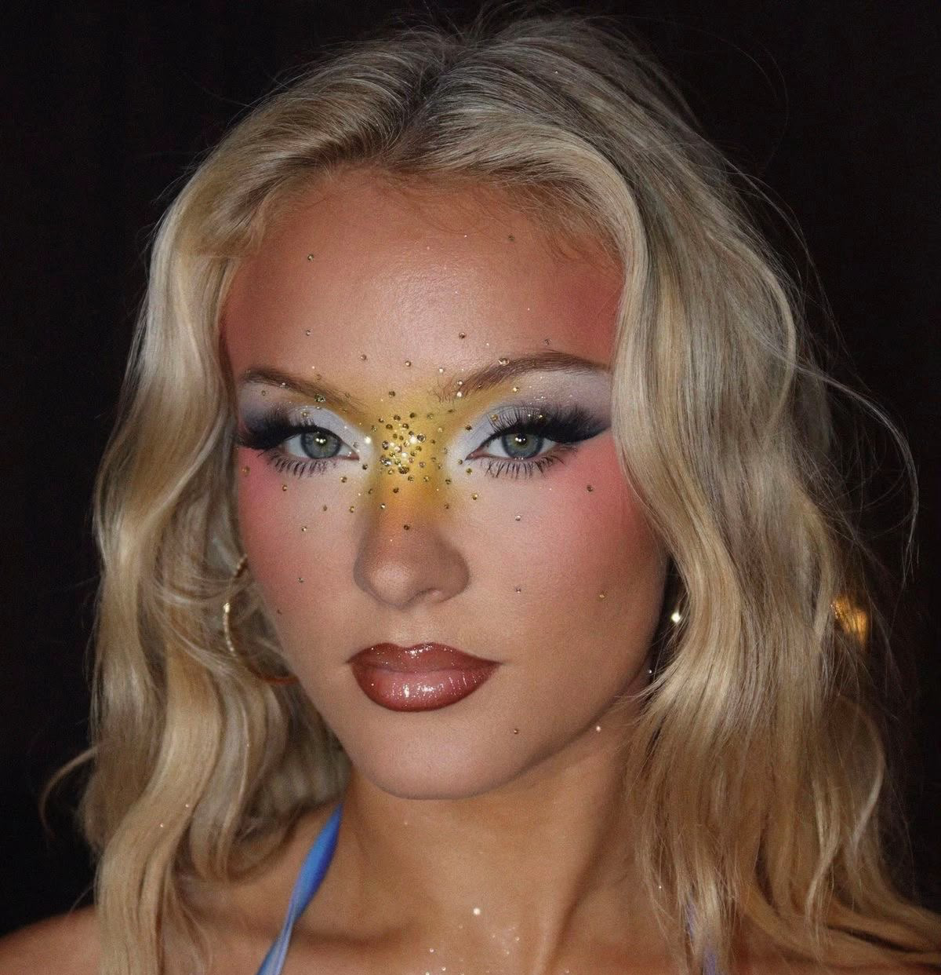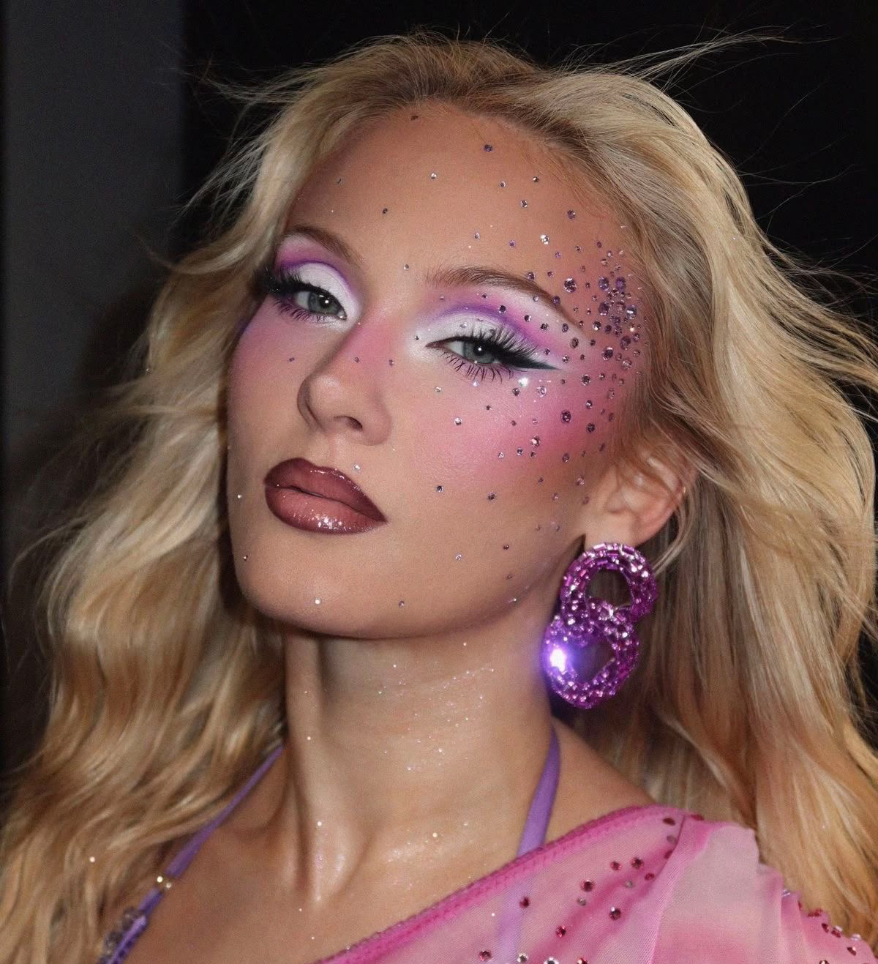
Pero la tendencia no se limita al maquillaje. Los brillos volvieron a la ropa y, especialmente, a una de las prendas que mejor representa aquella época: los conjuntos de Juicy Couture. Los clásicos tracksuits de terciopelo con logos de rhinestones, que durante los 2000 fueron parte del uniforme de celebridades como Britney Spears, Paris Hilton y Jennifer Lopez, volvieron a instalarse en el circuito de la moda.
La propia marca reconoce el regreso de su estética Y2K. En 2025 presentó el retorno de sus característicos conjuntos y en 2026 continuó explotando esa identidad con nuevas colaboraciones y versiones de los clásicos conjuntos de terciopelo.
Así, el bedazzling no recupera solamente una forma de vestirse. Recupera una época en la que la moda buscaba llamar la atención, mostrar personalidad y, sobre todo, no pasar desapercibida. Lo que alguna vez parecía excesivo hoy vuelve a aparecer en las redes, en las pasarelas y en las calles: cuanto más brillo, mejor.

